Система контроля версий – это система, регистрирующая изменения в одном или нескольких файлах с тем, чтобы в дальнейшем была возможность вернуться к определенным старым версиям этих файлов.

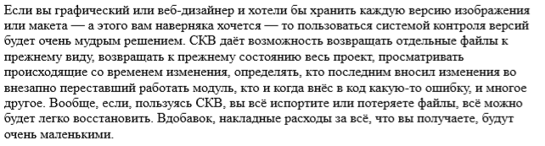

Схема распределенной системы контроля версий.

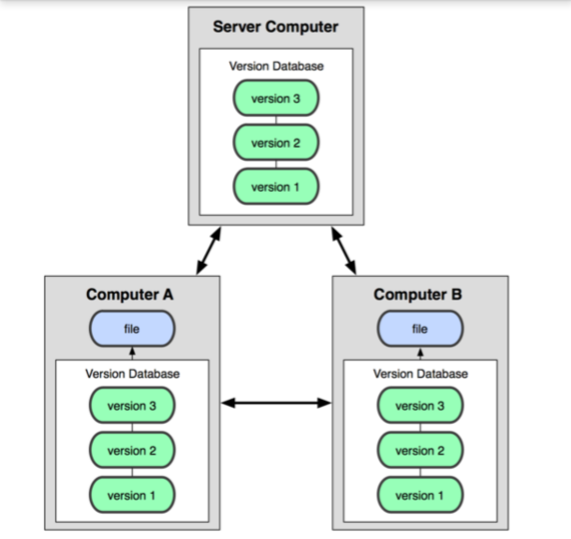

Git считает хранимые данные набором слепков небольшой файловой системы.

Каждый раз когда, вы фиксируете текущую версию проекта, Git сохраняет слепок того, как выглядят все файлы проекта на текущий момент.

Git не сохраняет файл снова, а делает ссылку на ранее сохраненный файл.

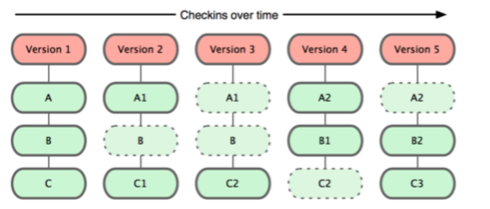

Почти все операции – локальные

Для совершения большинства операций в Git’e необходимы только локальные файлы и ресурсы, т.е. обычно информация с др. компьютеров не нужна.

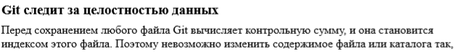

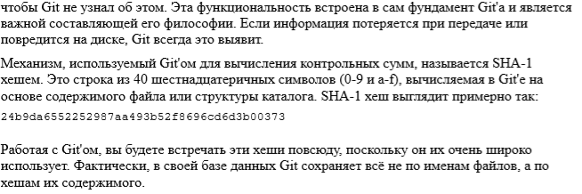

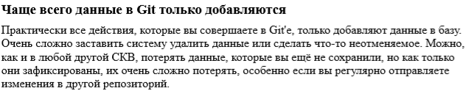

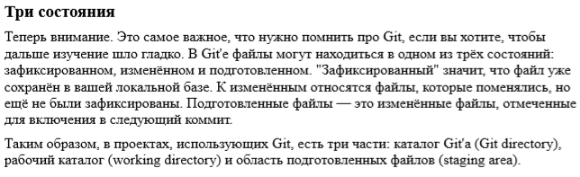

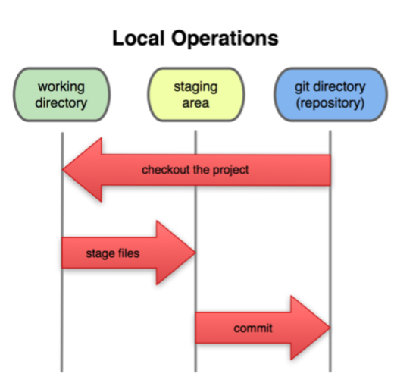

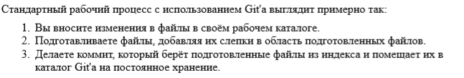

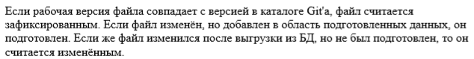

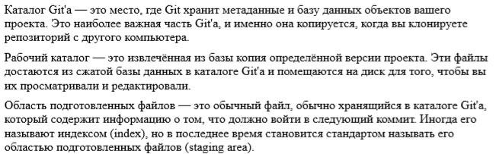

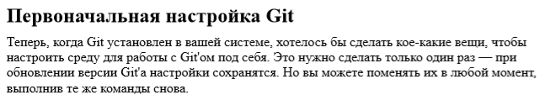

Скриншот 23-07-2020 145849.png

Имя пользователя

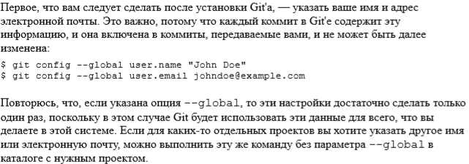

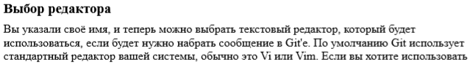

Скриншот 23-07-2020 150138.png

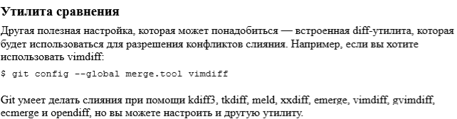

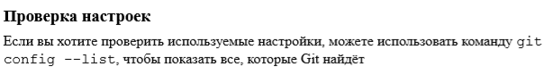

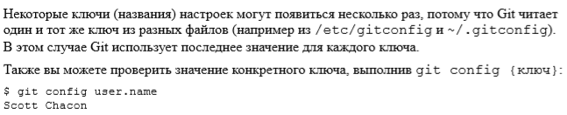

PRO GIT - СТР 14

Путь

Скриншот 21-07-2020 180655.png

Создание репозитория в существующем каталоге.

Скриншот 21-07-2020 180920.png